Разминка 2013-10-19 Фамилия, имя_____________________

Задачи для математического кружка и подготовки к олимпиадам на сайте www.repetitorFB.ru

Задание 1. Получи верные равенства. Можно использовать знаки арифметических действий + , - , · , : и скобки ( ).

2 2 2 2 2 = 0 2 2 2 2 2 = 1 2 2 2 2 2 = 2

2 2 2 2 2 = 3 2 2 2 2 2 = 4 2 2 2 2 2 = 5

Задание 2. Нарисуй МИНУТНУЮ стрелку для каждых часов
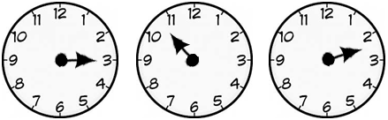

Задание 3. Найди закономерность и заполни по три пустые клетки

3 | 6 | 9 | 12

1 | 25 | 2 | 24 | 3 | 23 | 4

1 | 1 | 2 | 3 | 5 | 8 | 13

Задание 4. Каким будет расстояние? Сейчас расстояние между Крошем и Нюшей 20 км. Крош едет на самокате со скоростью 10 км/час, Нюша идет не спеша со скоростью 3 км/час. Каким может быть расстояние между ними через час?

Ответ:_______________________________________________________

